**МБДОУ « Детский сад « Улыбка»**

**Беседа на тему :**

**« Праздник весны – Навруз»**

**Воспитатель : Умаханова Х.Б**

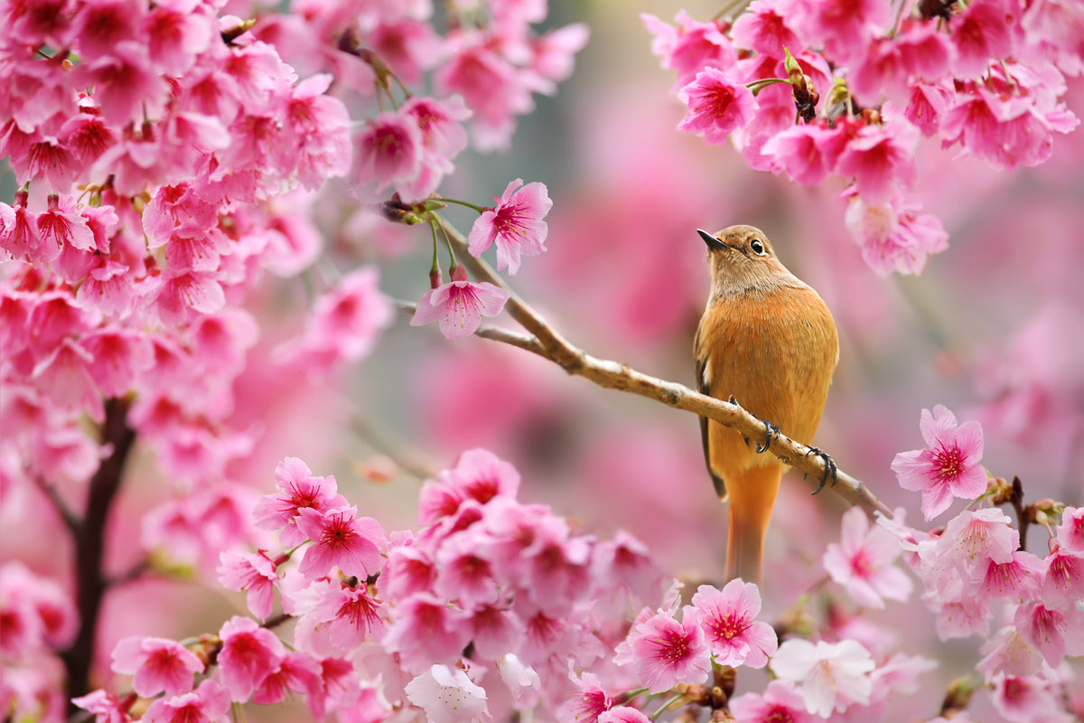

**Задачи.**Познакомить детей с традициями и обычаями, с жанрами устного народного творчества и танцами.

Развивать чувство гостеприимства и желание играть в народные игры.

**Ведущий**: Добрый день, дорогие гости! У нас есть замечательная традиция - отмечать народные праздники.

Вот и сегодня мы собрались на весенний праздник «Навруз байрам».

Добро пожаловать!

В давние времена, люди не имели ни компасов, ни календарей, и определяли время по солнцу и луне, Навруз приходил в их дома

21 марта, в день весеннего равноденствия, когда день равен ночи.

Навруз - означает Новый день, начало нового урожайного года. Праздник весны, солнца и жизни. В этот день обновляется природа и оживает все вокруг.

**Ребенок:** Когда приходит к нам Навруз

Цветут сады, цветут поля.

Когда приходит к нам Навруз,

Весною дышит вся земля.

**Ребенок:**Когда приходит к нам Навруз,

Звучит и музыка, и смех.

И поздравленья принимая ,  
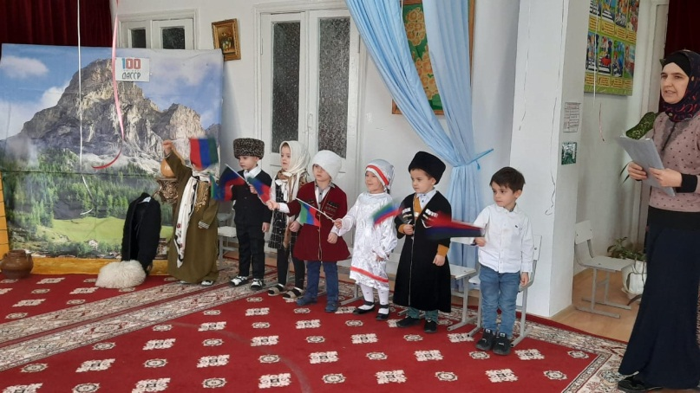

Мы сами поздравляем всех!

По древнему обычаю с приходом весны мужчины сел и деревень расчищали родники, ручейки и речки от веток и листьев, а мальчики помогали им в этом.

Игра «Расчисти родник»

Чтобы следующий год был богатым на урожай, взрослые готовили семена (игра «Перебери семена»).  
С приходом весны просыпалась природа: расцветали цветы, плодовые деревья. Просыпались животные от зимней спячки, насекомые, птицы прилетали из теплых краев. Игра «Божья коровка».

Накануне праздника люди приводили дома в порядок, пекли сладости, жарили праздничную пахлаву. Поздравляли бабушек и дедушек с праздником, пели и веселились, встречали гостей и угощали праздничным кофе.

А сейчас мы посмотрим, как девочки украшали свои дома к приходу гостей (игра для девочек «Встречаем гостей»). 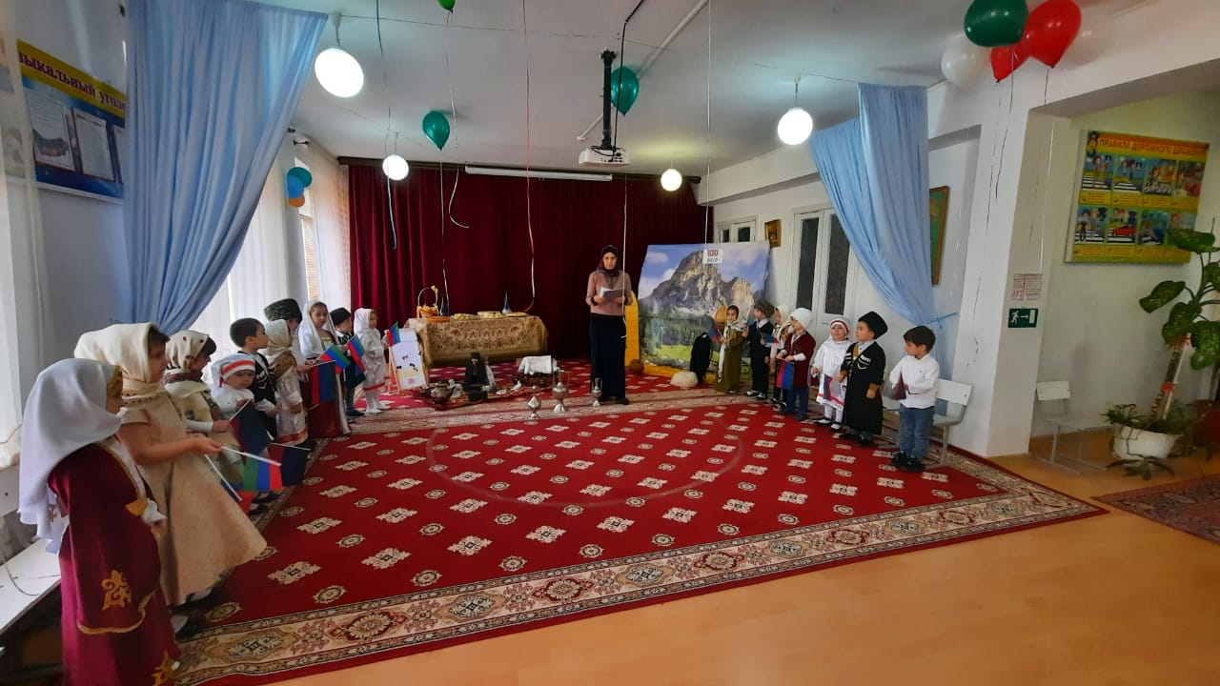

И как принято на Новый год все люди загадывают желания, мы также загадаем свои желания и завяжем ленточки на цветущее дерево.